TAREA
Tu tarea consiste en realizar tareas de optimización y monitorización, dado el siguiente esquema de la base de datos baloncesto:

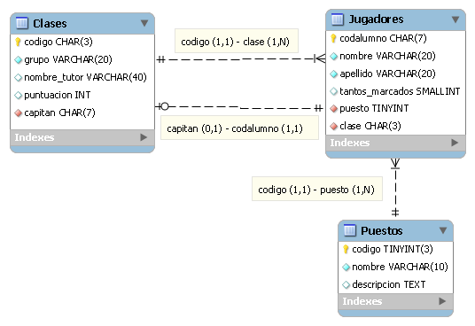

Puedes descargar el script de creación de la base de datos desde el siguiente enlace.

APARTADOS
Concretamente, te pido que resuelvas los siguientes apartados utilizando el programa o comando adecuado en cada caso:

- Saber si el servidor está activo y aceptando conexiones (ping).
- Muestra las variables de estado del servidor y comprueba si está habilitado SLOW QUERY LOG.
- Muestra la información de estado del motor Innodb.
- Muestra la información de los flujos que están en ejecución, pero para más de 100 caracteres. No uses mysqladmin.
- Añade un índice a la columna 'apellidos' de la tabla jugadores y muestra los índices que existen para la tabla 'Jugadores'.
- Utiliza el comando EXPLAIN para analizar la siguiente consulta. Después optimízala creando el índice adecuado y comprueba la mejora obtenida.

SELECT codalumno, nombre, apellido, puesto, clase
FROM jugadores
WHERE nombre='Olga';

Proporciona el resultado que se muestra tras ejecutar cada una de las sentencias.

Rúbrica de la tarea
- Apartado 1 2 puntos
- Apartado 2 2 puntos
- Apartado 3 1,5 puntos
- Apartado 4 1,5 puntos
- Apartado 5 1,5 puntos
- Apartado 6 1,5 puntos

